|  |
| --- |
| ĐẠI HỌC QUỐC GIA THÀNH PHỐ HỒ CHÍ MINH  **TRƯỜNG ĐẠI HỌC CÔNG NGHỆ THÔNG TIN**  **KHOA CÔNG NGHỆ PHẦN MỀM**  **Trần Đoàn Phương**  **Lương Mạnh Hùng**  **Vũ Đức Trung**  **Đỗ Đức Tâm**  **PHẦN MỀM** **QUẢN LÝ GIẢI VÔ ĐỊCH BÓNG ĐÁ QUỐC GIA**  **ĐỒ ÁN MÔN NHẬP MÔN CÔNG NGHỆ PHẦN MỀM**  TP. HỒ CHÍ MINH, THÁNG 3 NĂM 2021 |
| ĐẠI HỌC QUỐC GIA THÀNH PHỐ HỒ CHÍ MINH  **TRƯỜNG ĐẠI HỌC CÔNG NGHỆ THÔNG TIN**  **KHOA CÔNG NGHỆ PHẦN MỀM**  **Trần Đoàn Phương**  **Lương Mạnh Hùng**  **Vũ Đức Trung**  **Đỗ Đức Tâm**  **PHẦN MỀM** **QUẢN LÝ GIẢI VÔ ĐỊCH BÓNG ĐÁ QUỐC GIA**  **ĐỒ ÁN MÔN NHẬP MÔN CÔNG NGHỆ PHẦN MỀM**  **GIẢNG VIÊN HƯỚNG DẪN**  **CÔ ĐỖ THỊ THANH TUYỀN**  TP. HỒ CHÍ MINH, THÁNG 3 NĂM 2021 |

**NHẬN XÉT CỦA GIẢNG VIÊN**

**……………………………………………………………………………………………………………………………………………………………………………………………………………………………………………………………………………………………………………………………………………………………………………………………………………………………………………………………………………………………………………………………………………………………………………………………………………………………………………………………………………………………………………………………………………………………………………………………………………………………………………………………………………………………………………………………………………………………………………………………………………………………………………………………………………………………………………………………………………………………………………………………………………………………………………………………………………………………………………………………………………………………………………………………………………………………………………………………………………………………………………………………………………………………………………………………………………………………………………………………………………………………………………………………………………………………………………………………………………………………………………………………………………………………………………………………………………………………………………………………………………………………………………………………………………………………………………………………………………………………………………………………………………………………………………………………………………………………………………………………………………………………………………………………………………………………………………………………………………………………………………………………………………………………..**

**MỤC LỤC**

**DANH MỤC HÌNH**

**DANH MỤC BẢNG**

**DANH MỤC VIẾT TẮT**

**LỜI NÓI ĐẦU**

**Chương 1. TỔNG QUAN**

**1.1 Hiện trạng**

Hiện nay, trong bối cảnh xã hội đang phát triển, các nhu cầu của con người mỗi ngày một tăng………………….. Bởi những nguyên nhân ấy, nhóm chúng em đã đề xuất ra một mô hình quản lý theo hướng công nghệ hay cụ thể hơn là một phần mềm có thể giải quyết được các vấn đề nêu trên.

**1.2 Mục đích và yêu cầu**

**1.2.1 Mục đích**

* Tối ưu hóa về mặt thời gian và tiết kiệm công sức.
* Nâng cao tính chính xác, bám sát thực tiễn và quản lý tốt về mọi mặt liên quan cũng như phân quyền và bảo mật.

**1.2.2 Yêu cầu**

**1.2.2.1 Yêu cầu về chức năng**

* Tiếp nhận hồ sơ đăng kí
* Người được phân quyền được phép nhập hồ sơ đăng kí
* Người được phân quyền được phép hiệu chỉnh thông tin bệnh nhân
* Lập lịch thi đấu
  + - Người được phân quyền được phép nhập lịch thi đấu
    - Người được phân quyền được sử dụng tính năng lập lịch thi đấu tự động
* Ghi nhận kết quả trận đấu
  + - Người được phân quyền được phép nhập kết quả trận đấu
    - Người được phân quyền được phép hiệu chỉnh kết quả trận đấu
* Tra cứu cầu thủ
  + - Người được phân quyền được phép tra cứu thông tin cầu thủ
    - Người được phân quyền được phép in ấn thông tin cầu thủ
* Lập báo cáo giải
  + - Người được phân quyền được phép truy cập vào báo cáo giải
    - Người được phân quyền được phép in ấn kết quả báo cáo giải
* Thay đổi quy định
  + - Người được phân quyền được phép thực hiện thay đổi một số ràng buộc về độ tuổi, số lượng cầu thủ tối thiểu, số lượng cầu thủ tối đa, điểm khi thắng, hòa, thua,…

**1.2.2.2 Yêu cầu khác**

* Yêu cầu về giao diện
  + Giao diện thân thiên và hợp lý.
  + Màu sắc rõ ràng và cân đối.
  + Các bút điều khiển bố trí hợp lí và dễ sử dụng.
  + Trực quan.
* Yêu cầu về bảo mật
  + Hệ thống phân quyền hợp lí và linh động.
  + Dữ liệu được bảo mật và mật khẩu tài khoản được mã hóa.
* Yêu cầu về môi trường sử dụng
  + Tương thích trên hệ điều hành Windows.
* Yêu cầu về khả năng tiến hóa
  + Không quá khó khi nâng cấp phần mềm. Bố cục mã hợp lí, rõ ràng và phân vùng, phân lớp.
  + Thích nghi được với môi trường thực tiễn và dễ dàng biến đổi.
* Yêu cầu về tính hiệu quả và đúng đắn
  + Bảo đảm tính toàn vẹn của dữ liệu.
  + Quản lý dữ liệu một cách logic, phân hoạch chức năng một cách rõ ràng và đúng người đúng nhiệm vụ.

**1.2.3 Đối tượng sử dụng**

* Đơn vị tổ chức giải vô địch bóng đá quốc gia

**Chương 2. XÁC ĐỊNH VÀ MÔ HÌNH HÓA CÁC YÊU CẦU PHẦN MỀM**

**2.1 Phân loại các yêu cầu phần mềm**

**2.1.1 Yêu cầu nghiệp vụ**

* Lưu trữ: Tiếp nhận hồ sơ đăng kí, lập lịch thi đấu, ghi nhận kết quả trận đấu, lập báo cáo giải.
* Tra cứu: Tra cứu cầu thủ.
* Kết xuất: Lập báo cáo giải.
* Tính toán: Lập báo cáo giải.

**2.1.2 Yêu cầu chất lượng**

* Tính tiến hóa: Thay đổi quy định.

**2.2 Bảng trách nhiệm cho từng loại yêu cầu**

**2.2.1 Bảng trách nhiệm yêu cầu nghiệp vụ**

|  |  |  |  |  |
| --- | --- | --- | --- | --- |
| STT | Nghiệp vụ | Người dùng | Phần mềm | Ghi chú |
| 1 | Tiếp nhận hồ sơ đăng kí | Nhập thông tin đội đăng kí | Kiểm tra quy định và ghi nhận |  |
| 2 | Lập lịch thi đấu | Cung cấp thông tin về trận đấu | Kiểm tra quy định và ghi nhận |  |
| 3 | Ghi nhận kết quả trận đấu | Cung cấp thông tin kết quả trận đấu | Kiểm tra quy định và ghi nhận |  |
| 4 | Tra cứu cầu thủ | Cung cấp thông tin về cầu thủ | Tìm và xuất thông tin liên quan |  |
| 5 | Lập báo cáo giải | Cung cấp thông tin thời gian | Tính điểm và số lượng bàn thắng của cầu thủ theo thời gian |  |

**2.2.2 Bảng trách nhiệm yêu cầu chất lượng**

|  |  |  |  |  |
| --- | --- | --- | --- | --- |
| STT | Nghiệp vụ | Người dùng | Phần mềm | Ghi chú |
| 1 | Thay đổi độ tuổi tối thiếu, tối đa của cầu thủ | Cho biết giá trị mới của độ tuổi tối thiểu,tối đa của cầu thủ | Ghi nhận giá trị mới và thay đổi cách thức kiểm tra |  |
| 2 | Thay đổi số cầu thủ tối thiểu, tối đa của đội, số lượng cầu thủ nước ngoài tối đa | Cho biết giá trị mới của số cầu thủ tối thiểu, tối đa của đội, số lượng cầu thủ nước ngoài tối đa | Ghi nhận giá trị mới và thay đổi cách thức kiểm tra |  |
| 3 | Thay đổi số lượng loại bàn thắng | Cho biết giá trị mới của số lượng loại bàn thắng | Ghi nhận giá trị mới và thay đổi cách thức kiểm tra |  |
| 4 | Thay đổi thời điểm ghi bàn tối đa | Cho biết giá trị mới của thời điểm ghi bàn tối đa | Ghi nhận giá trị mới và thay đổi cách thức kiểm tra |  |
| 5 | Thay đổi điểm số khi thắng, hòa thua. | Cho biết giá trị mới của điểm số khi thắng, hòa, thua | Ghi nhận giá trị mới và thay đổi cách thức kiểm tra |  |

**2.3 Sơ đồ luồng dữ liệu cho từng loại yêu cầu**

**2.3.1** **Tiếp** **nhận hồ sơ đăng kí giải**

* Biểu mẫu

|  |  |  |  |  |  |  |
| --- | --- | --- | --- | --- | --- | --- |
| BM1: | | Hồ Sơ Đội Bóng | | | | |
| Tên đội: | | | | | Sân nhà: | |
| STT | Cầu Thủ | | Ngày Sinh | Loại Cầu Thủ | | Ghi Chú |
| 1 |  | |  |  | |  |
| 2 |  | |  |  | |  |

* Quy định
* QĐ1: Tuổi cầu thủ từ 16 đến 40. Có 2 loại cầu thủ (trong nước, ngoài nước). Số cầu thủ từ 15 đến 22 (tối đa 3 cầu thủ nước ngoài).
* Sơ đồ

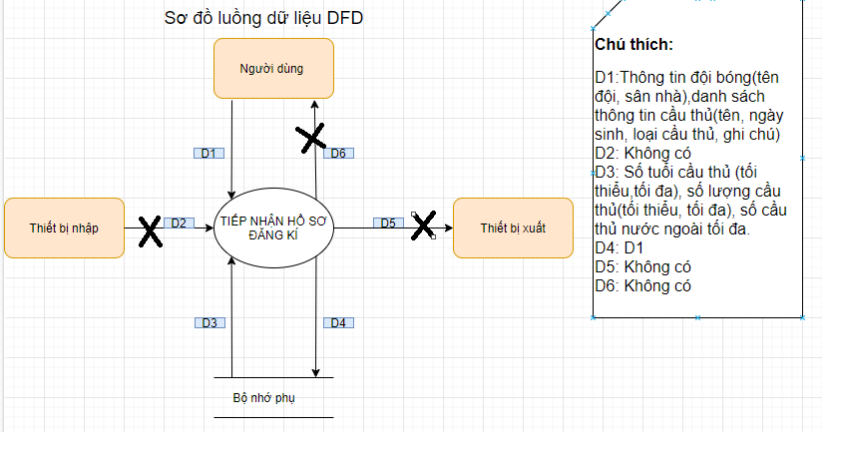

* Thuật toán
  + Bước 1: Nhận D1 từ người dùng.
  + Bước 2: Kết nối cơ sở dữ liệu.
  + Bước 3: Đọc D3 từ bộ nhớ phụ.
  + Bước 4: Tính tổng số lượng cầu thủ trong đội bóng.
  + Bước 5: Kiểm tra số lượng cầu thủ có >= số cầu thủ tối thiểu (D3) và <= số cầu thủ tối đa (D3) không ?
  + Bước 6: Tính độ tuổi cầu thủ từ ngày sinh cầu thủ (D1).

Bước 7: Kiểm tra tuổi có >= tuổi tối thiểu(D3), <= tuổi tối đa(D3) hay không?

* + Bước 8: Tính tổng số lượng cầu thủ mỗi loại (D3).
* Bước 9: Kiểm tra số lượng cầu thủ mỗi loại có < số lượng tối đa hay không ?
* Bước 10: Nếu không thỏa 1 trong các điều kiện trên thì đi đến bước 12.
* Bước 11: Lưu D4 xuống bộ nhớ phụ.
* Bước 12: Đóng kết nối cơ sở dữ liệu.
* Bước 13: Kết thúc.

**2.3.2 Lập lịch thi đấu**

* Biểu mẫu

|  |  |  |  |  |  |
| --- | --- | --- | --- | --- | --- |
| BM2: | | Lịch Thi Đấu | | | |
| Vòng thi đấu:............................................ | | | | | |
| STT | Đội 1 | | Đội 2 | Ngày – Giờ | Sân |
| 1 |  | |  |  |  |
| 2 |  | |  |  |  |

* Quy định
* QĐ2: Cả giải có 2 vòng đấu. Hai đội trong cùng bảng sẽ đá với nhau hai trận: lượt đi (vòng 1) và lượt về (vòng 2). Đội 1 là đội đá trên sân nhà.
* Ghi chú: Sau khi tham khảo ý kiến và được sự đồng ý của giảng viên, xét theo luật bóng đá thực tế, nhóm quyết định thay đổi một số điểm để phù hợp hơn. Cụ thể như sau:

+ Gọi N là số đội bóng tham gia.

+ Số vòng đấu bằng (N–1)*2 nếu N chẵn, bằng (N*2) nếu N lẻ, chia làm lượt đi và lượt về.

+ Mỗi vòng đấu gồm đúng N/2 trận đấu.

+ Sau khi một lượt kết thúc, đảm bảo hai đội bất kì đấu với nhau đúng một trận. Lượt về sẽ đảo thứ tự đội 1 và đội 2.

+ Đội 1 là đội đá trên sân nhà.

* Sơ đồ

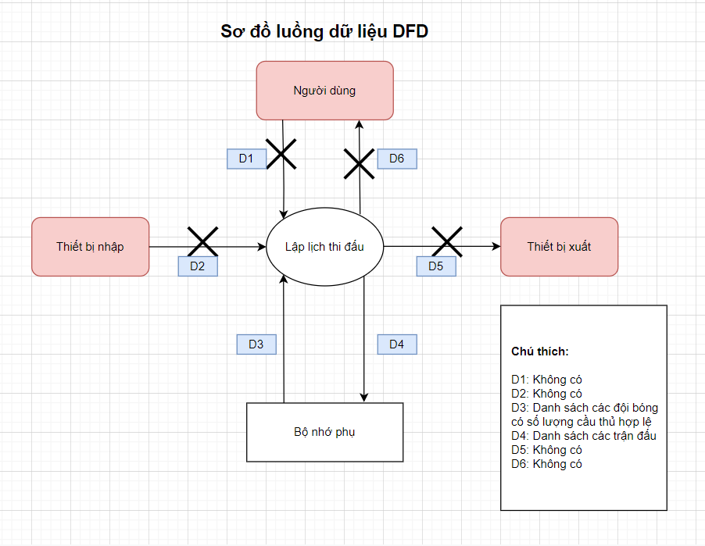

* Thuật toán
  + Bước 1: Kết nối cơ sở dữ liệu.
  + Bước 2: Đọc D3 từ bộ nhớ phụ.
  + Bước 3: Lấy danh sách các đội bóng có số lượng cầu thủ >= số cầu thủ tối thiểu và <= số cầu thủ tối đa (D3), nếu số lượng đội bóng < 2 thì thông báo không tạo được và đi đến bước 6.
  + Bước 4: Duyệt lần lượt các cặp đội bóng từ danh sách ở Bước 3 (D3), sinh ra tất cả các trận đấu theo thứ tự ngẫu nhiên, đảm bảo theo quy định trên (D4).
  + Bước 5: Lưu D4 xuống cơ sở dữ liệu.
  + Bước 6: Đóng kết nối cơ sở dữ liệu.
  + Bước 7: Kết thúc.

**2.3.3. Ghi nhận kết quả trận đấu**

* Biểu mẫu

|  |  |  |  |  |  |  |
| --- | --- | --- | --- | --- | --- | --- |
| BM3: | | Kết Quả Thi Đấu | | | | |
| Đội 1: | | | | | Đội 2: | |
| Tỷ số: | | | | | Sân: | |
| Ngày: | | | | | Giờ: | |
| STT | Cầu Thủ | | Đội | Loại Bàn Thắng | | Thời Điểm |
| 1 |  | |  |  | |  |
| 2 |  | |  |  | |  |

* Quy định
* QĐ3: Có 3 loại bàn thắng (A, B, C). Thời điểm ghi bàn từ 0’ đến 90’
* 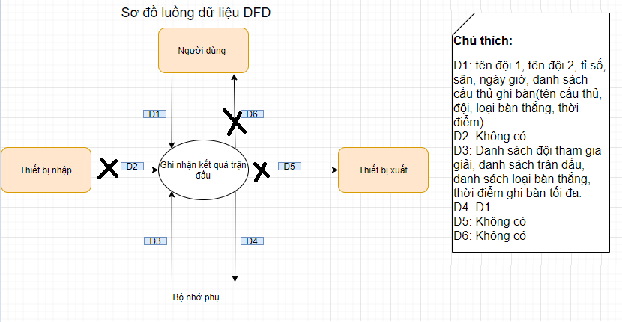Sơ đồ
* Thuật toán
  + Bước 1: Nhận D1 từ người dùng.
  + Bước 2: Kết nối cơ sở dữ liệu.
  + Bước 3: Đọc D3 từ bộ nhớ phụ.
  + Bước 4: Kiểm tra đội 1(D1), đội 2(D1) có thuộc danh sách đội tham gia(D3) hay không?
  + Bước 5: Kiểm tra sân(D1) có thuộc đội 1(D3) hay không?
  + Bước 6: Kiểm tra loại bàn thắng(D1) có thuộc danh sách loại bàn thắng(D3) hay không?
  + Bước 7: Kiểm tra từng thời điểm ghi bàn(D1) có <= thời điểm ghi bàn tối đa(D3) hay không?
  + Bước 8: Nếu không thỏa 1 trong các điều kiện trên thì đi đến bước 10.
  + Bước 9: Lưu D4 xuống cơ sở dữ liệu.
  + Bước 10: Đóng kết nối cơ sở dữ liệu.
  + Bước 11: Kết thúc.

**2.3.4 Tra cứu cầu thủ**

* Biểu mẫu

|  |  |  |  |  |  |
| --- | --- | --- | --- | --- | --- |
| BM4: | | Danh Sách Cầu Thủ | | | |
| STT | Cầu Thủ | | Đội | Loại Cầu Thủ | Tổng Số Bàn Thắng |
| 1 |  | |  |  |  |
| 2 |  | |  |  |  |

* Quy định

Không có quy định

* 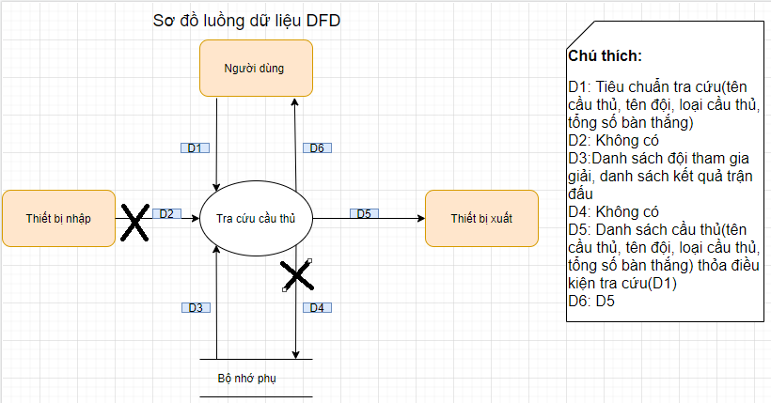Sơ đồ
* Thuật toán
  + Bước 1: Nhận D1 từ người dùng.
  + Bước 2: Kết nối tới cơ sở dữ liệu.
  + Bước 3: Đọc D3 từ bộ nhớ phụ.
  + Bước 4: Lọc dữ liệu(D3) theo tiêu chuẩn tra cứu(D1).
  + Bước 5: Xuất D5 ra máy in.
  + Bước 6: Trả D6 cho người dùng .
  + Bước 7: Đóng kết nối cơ sở dữ liệu.
  + Bước 8: Kết thúc.

**2.3.5 Lập báo cáo giải**

**2.3.5.1 Bảng xếp hạng**

* Biểu mẫu

|  |  |  |  |  |  |  |  |
| --- | --- | --- | --- | --- | --- | --- | --- |
| BM5.1 | | Bảng Xếp Hạng | | | | | |
| Ngày:............................................... | | | | | | | |
| STT | Đội | | Thắng | Hòa | Thua | Hiệu Số | Hạng |
| 1 |  | |  |  |  |  |  |
| 2 |  | |  |  |  |  |  |

* Quy định
* QĐ5: Thắng: 3, Hòa: 1, Thua: 0. Xếp hạng theo điểm, hiệu số, tổng số bàn thắng trên sân khách, kết quả đối kháng trực tiếp.
* Sơ đồ

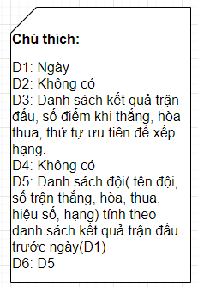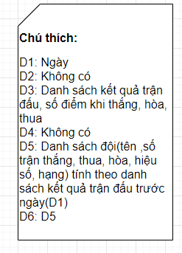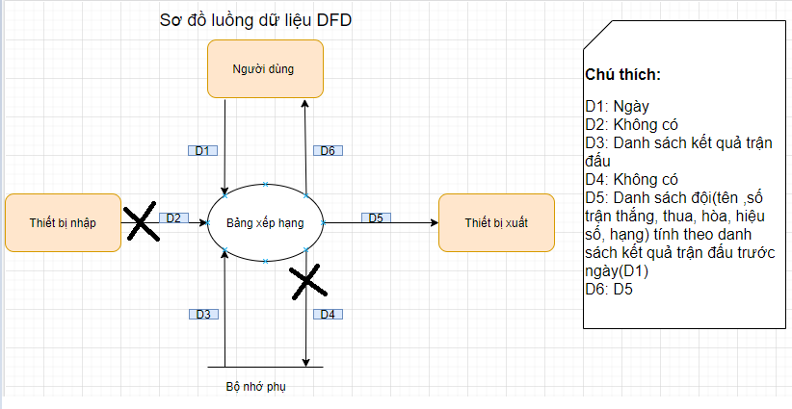

* Thuật toán
  + Bước 1: Nhận D1 từ người dùng.
  + Bước 2: Kết nối tới cơ sở dữ liệu.
  + Bước 3: Đọc D3 từ bộ nhớ phụ.
* Bước 4: Đếm số lượng trận thắng, hòa, thua từ danh sách kết quả trận đấu(D3).
* Bước 5: Tính điểm dựa vào số lượng trận thắng, hòa, thua ở bước 4 và số điểm quy định khi thắng hòa thua(D3).
* Bước 6: Tính hiệu số, tổng số bàn trên sân khách, kết quả đối kháng trực tiếp từ danh sách kết qủa trận đấu(D3).
* Bước 7: Tính hạng theo thứ tự ưu tiên(D3).
* Bước 8: Xuất D5 ra máy in.
* Bước 9: Trả D6 cho người dùng .
* Bước 10: Đóng kết nối cơ sở dữ liệu.
* Bước 11 : Kết thúc.

**2.3.5.1 Danh sách cầu thủ ghi bàn**

* Biểu mẫu

|  |  |  |  |  |  |
| --- | --- | --- | --- | --- | --- |
| BM5.2 | | Danh Sách Các Cầu Thủ Ghi Bàn | | | |
| STT | Cầu Thủ | | Đội | Loại Cầu Thủ | Số Bàn Thắng |
| 1 |  | |  |  |  |
| 2 |  | |  |  |  |

* Quy định

Không có quy định

* 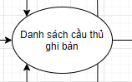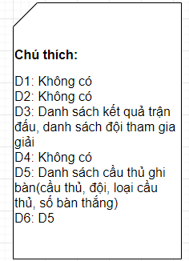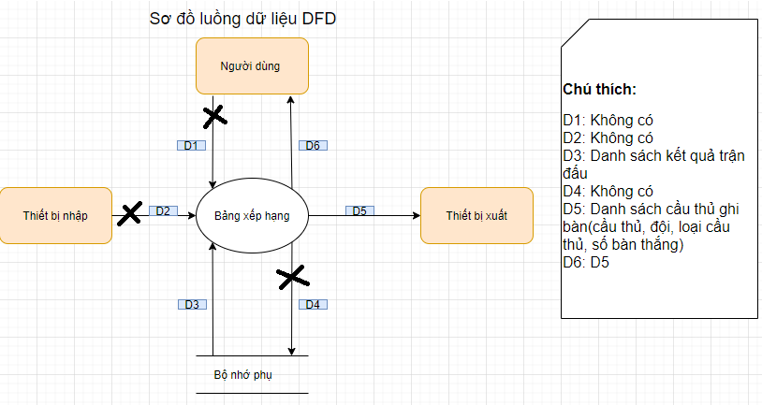Sơ đồ
* Thuật toán
  + Bước 1: Nhận D1 từ người dùng.
  + Bước 2: Kết nối tới cơ sở dữ liệu.
  + Bước 3: Đọc D3 từ bộ nhớ phụ.
  + Bước 4: Lấy thông tin(tên cầu thủ, đội, loại cầu thủ) từ danh sách đội tham gia giải(D3) .
  + Bước 5: Tính số bàn thắng từ danh sách kết quả trận đấu(D3) dựa theo thông tin từ bước 4.
  + Bước 6: Xuất D5 ra máy in.
  + Bước 7: Trả D6 cho người dùng .
  + Bước 8: Đóng kết nối cơ sở dữ liệu.
  + Bước 9: Kết thúc.

**2.3.6 Thay đổi quy định**

QĐ6: Người dùng có thể thay đổi các qui định như sau:

+ QĐ1: Thay đổi tuổi tối thiểu, tuổi tối đa của cầu thủ. Số lượng cầu thủ tối thiểu, tối đa của đội, số cầu thủ nước ngoài tối đa.

+ QĐ3: Thay đổi số lượng các loại bàn thắng. Thời điểm ghi bàn tối đa.

+ QĐ5: Thay đổi điểm số khi thắng, hòa, thua nhưng phải bảo đảm điểm thắng > điểm hòa > điểm thua. Thay đổi thứ tự ưu tiên khi xếp hạng.

* 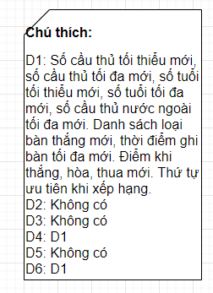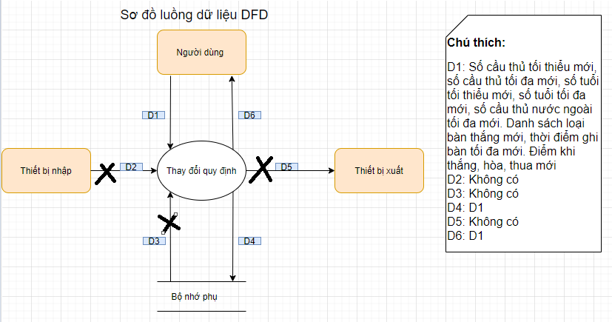Sơ đồ
* Thuật toán
  + Bước 1: Nhận D1 từ người dùng.
  + Bước 2: Kết nối tới cơ sở dữ liệu.
  + Bước 3: Lưu D4 xuống cơ sở dữ liệu
  + Bước 4: Đưa D6 cho người dùng
  + Bước 5: Đóng kết nối
  + Bước 6: Kết thúc

**2.4 Thiết kế dữ liệu**

**2.4.1 Bước 1: Tiếp nhận hồ sơ đăng ký**

* **Thiết kế dữ liệu với tính đúng đắn**
* Biểu mẫu liên quan: Biểu mẫu 1

|  |  |  |  |  |  |  |
| --- | --- | --- | --- | --- | --- | --- |
| BM1: | | Hồ Sơ Đội Bóng | | | | |
| Tên đội: | | | | | Sân nhà: | |
| STT | Cầu Thủ | | Ngày Sinh | Loại Cầu Thủ | | Ghi Chú |
| 1 |  | |  |  | |  |
| 2 |  | |  |  | |  |

* + Sơ đồ luồng dữ liệu: Sơ đồ 1

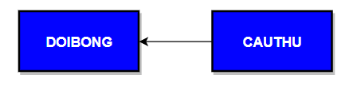

* + Các thuộc tính mới: TenDB, Ten, NgaySinh, GhiChu, LoaiCauThu
  + Thiết kế dữ liệu:

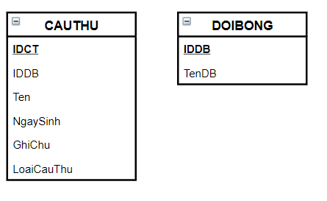

* + Các thuộc tính trừu tượng: IDCT, IDDB
  + Sơ đồ logic:

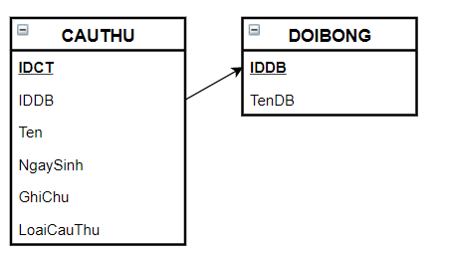

* **Thiết kế dữ liệu với tính tiến hóa**
  + Biểu mẫu liên quan: Biểu mẫu 1

|  |  |  |  |  |  |  |
| --- | --- | --- | --- | --- | --- | --- |
| BM1: | | Hồ Sơ Đội Bóng | | | | |
| Tên đội: | | | | | Sân nhà: | |
| STT | Cầu Thủ | | Ngày Sinh | Loại Cầu Thủ | | Ghi Chú |
| 1 |  | |  |  | |  |
| 2 |  | |  |  | |  |

* + Sơ đồ luồng dữ liệu: Sơ đồ 2

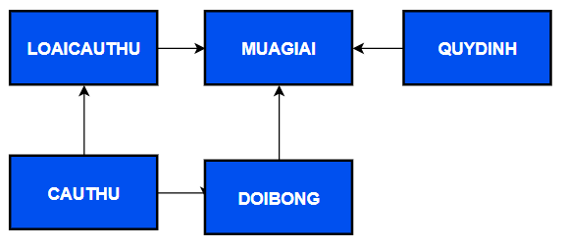

* + Các thuộc tính mới: TenMG, Nam, MuaGiaiHienTai, Logo, SLDB, TuoiTT, TuoiTD, SLTT, SLTD, TGGBTD, TenLCT, SLTD, Ten, GioiTinh, QuocTich, NgaySinh, TongBanThang, HinhAnh, TenDB, TenHLV, SanNha, HinhAnh
  + Thiết kế dữ liệu:

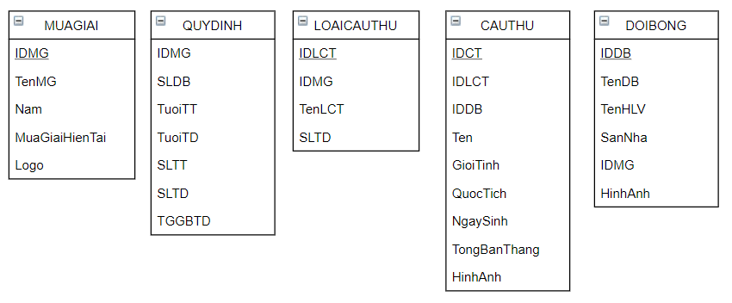

* + Các thuộc tính trừu tượng: IDMG, IDLCT, IDCT, IDDB
  + Sơ đồ logic:

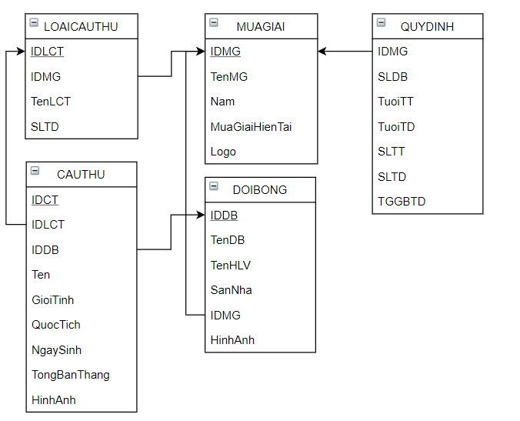

**2.4.2 Bước 2: Lập lịch thi đấu**

* **Thiết kế dữ liệu với tính đúng đắn**
  + Biểu mẫu liên quan: Biểu mẫu 2

|  |  |  |  |  |  |
| --- | --- | --- | --- | --- | --- |
| BM2: | | Lịch Thi Đấu | | | |
| Vòng thi đấu:............................................ | | | | | |
| STT | Đội 1 | | Đội 2 | Ngày – Giờ | Sân |
| 1 |  | |  |  |  |
| 2 |  | |  |  |  |

* + Sơ đồ luồng dữ liệu: Sơ đồ 3

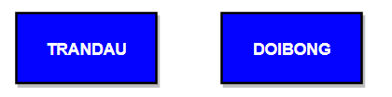

* + Các thuộc tính mới: VongDau, Doi1, Doi2, Ngay, Gio, SanVanDong
  + Thiết kế dữ liệu:

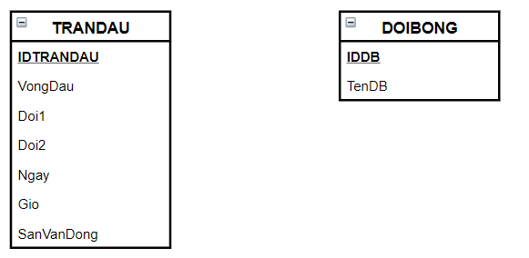

* + Các thuộc tính trừu tượng: IDTranDau, IDDB
  + Sơ đồ logic:

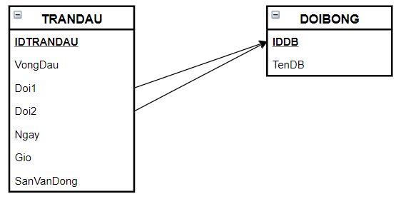

* **Thiết kế dữ liệu với tính tiến hóa**
  + Biểu mẫu liên quan: Biểu mẫu 2

|  |  |  |  |  |  |
| --- | --- | --- | --- | --- | --- |
| BM2: | | Lịch Thi Đấu | | | |
| Vòng thi đấu:............................................ | | | | | |
| STT | Đội 1 | | Đội 2 | Ngày – Giờ | Sân |
| 1 |  | |  |  |  |
| 2 |  | |  |  |  |

* + Sơ đồ luồng dữ liệu: Sơ đồ 4

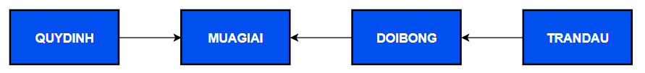

* + Các thuộc tính mới: VongDau, Doi1, Doi2, ThoiGian, SanVanDong
  + Thiết kế dữ liệu:

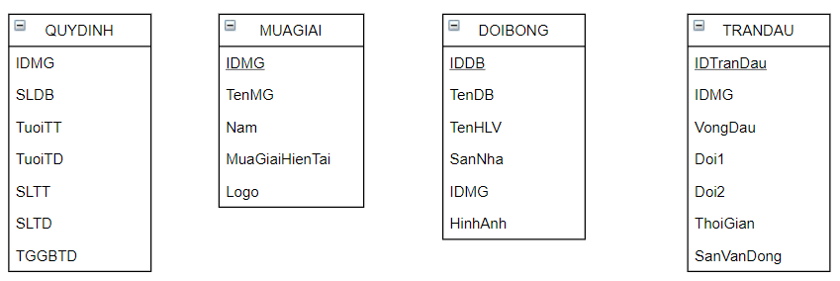

* + Các thuộc tính trừu tượng: IDMG, IDDB, IDTranDau
  + Sơ đồ logic:

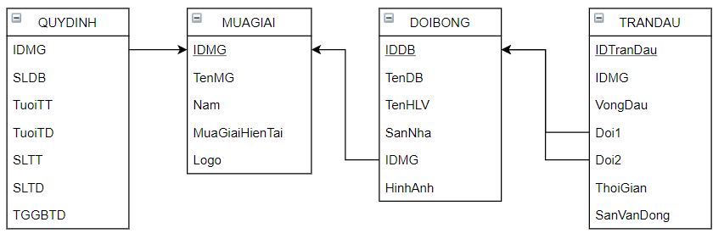

**2.4.3 Bước 3: Ghi nhận kết quả trận đấu**

* **Thiết kế dữ liệu với tính đúng đắn**
  + Biểu mẫu liên quan: Biểu mẫu 3

|  |  |  |  |  |  |  |
| --- | --- | --- | --- | --- | --- | --- |
| BM3: | | Kết Quả Thi Đấu | | | | |
| Đội 1: | | | | | Đội 2: | |
| Tỷ số: | | | | | Sân: | |
| Ngày: | | | | | Giờ: | |
| STT | Cầu Thủ | | Đội | Loại Bàn Thắng | | Thời Điểm |
| 1 |  | |  |  | |  |
| 2 |  | |  |  | |  |

* + Sơ đồ luồng dữ liệu: Sơ đồ 5

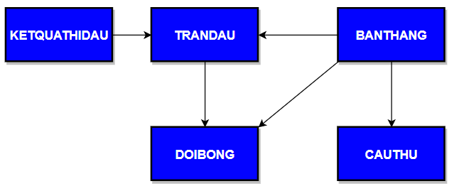

* + Các thuộc tính mới: KQDoi1, KQDoi2, ThoiDiem, LoaiBanThang
  + Thiết kế dữ liệu:

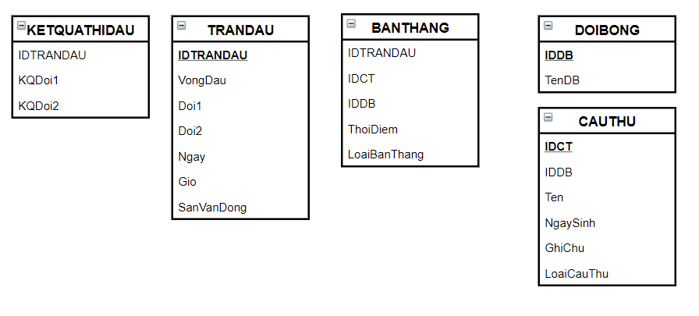

* + Các thuộc tính trừu tượng: IDTranDau, IDCT, IDDB
  + Sơ đồ logic:

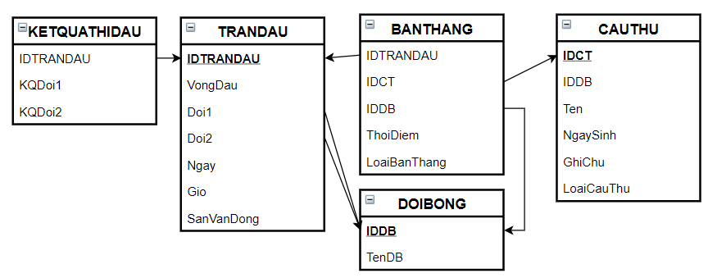

* **Thiết kế dữ liệu với tính tiến hóa**
  + Biểu mẫu liên quan: Biểu mẫu 3

|  |  |  |  |  |  |  |
| --- | --- | --- | --- | --- | --- | --- |
| BM3: | | Kết Quả Thi Đấu | | | | |
| Đội 1: | | | | | Đội 2: | |
| Tỷ số: | | | | | Sân: | |
| Ngày: | | | | | Giờ: | |
| STT | Cầu Thủ | | Đội | Loại Bàn Thắng | | Thời Điểm |
| 1 |  | |  |  | |  |
| 2 |  | |  |  | |  |

* + Sơ đồ luồng dữ liệu: Sơ đồ 6

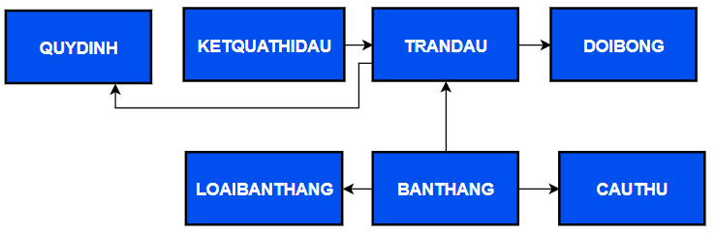

* + Các thuộc tính mới: Doi1, Doi2, TenLBT, ThoiDiem
  + Thiết kế dữ liệu:

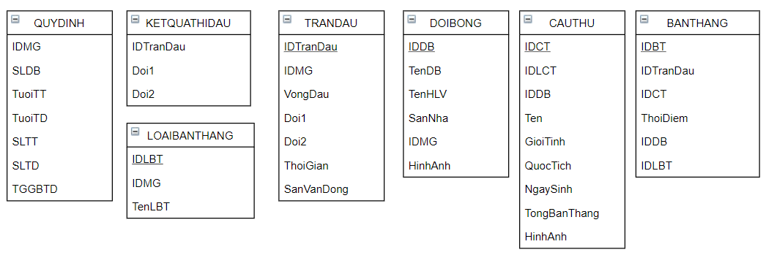

* + Các thuộc tính trừu tượng: IDMG, IDTranDau, IDLBT, IDDB, IDLCT, IDCT, IDBT
  + Sơ đồ logic:

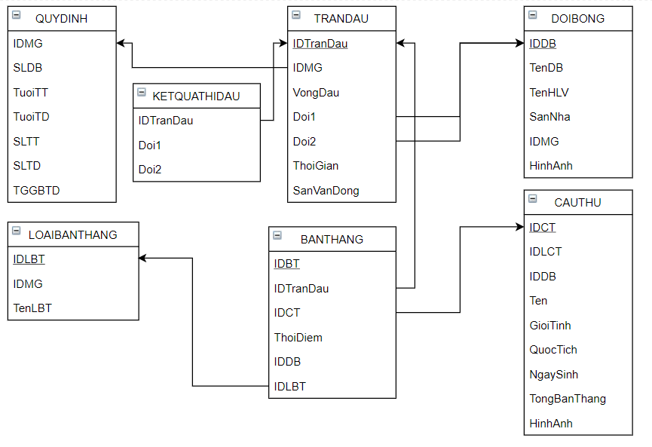

**2.4.4 Bước 4: Tra cứu cầu thủ**

* **Thiết kế dữ liệu với tính đúng đắn**
  + Biểu mẫu liên quan: Biểu mẫu 4

|  |  |  |  |  |  |
| --- | --- | --- | --- | --- | --- |
| BM4: | | Danh Sách Cầu Thủ | | | |
| STT | Cầu Thủ | | Đội | Loại Cầu Thủ | Tổng Số Bàn Thắng |
| 1 |  | |  |  |  |
| 2 |  | |  |  |  |

* + Sơ đồ luồng dữ liệu: Sơ đồ 7

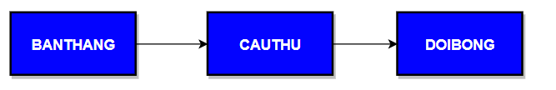

* + Các thuộc tính mới:
  + Thiết kế dữ liệu:

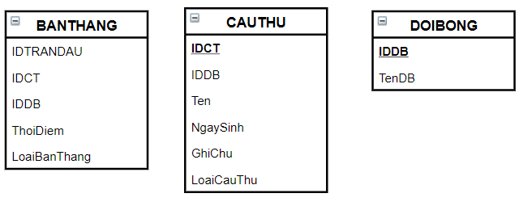

* + Các thuộc tính trừu tượng: IDCT, IDDB
  + Sơ đồ logic:

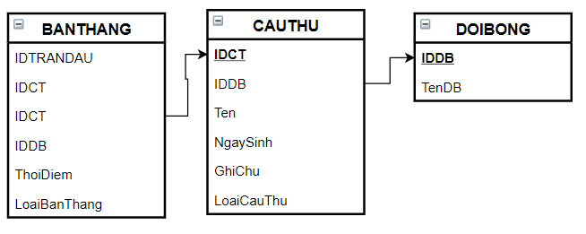

* **Thiết kế dữ liệu với tính tiến hóa**
  + Biểu mẫu liên quan: Biểu mẫu 4

|  |  |  |  |  |  |
| --- | --- | --- | --- | --- | --- |
| BM4: | | Danh Sách Cầu Thủ | | | |
| STT | Cầu Thủ | | Đội | Loại Cầu Thủ | Tổng Số Bàn Thắng |
| 1 |  | |  |  |  |
| 2 |  | |  |  |  |

* + Sơ đồ luồng dữ liệu: Sơ đồ 8

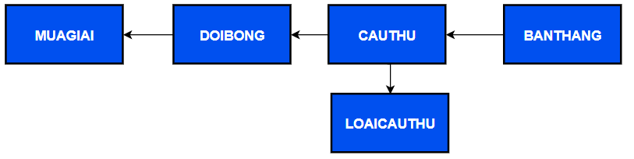

* + Các thuộc tính mới:
  + Thiết kế dữ liệu:

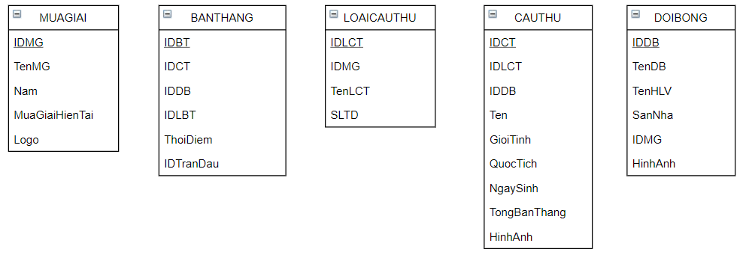

* + Các thuộc tính trừu tượng: IDMG, IDBT, IDCT, IDDB, IDLBT, IDTranDau
  + Sơ đồ logic:

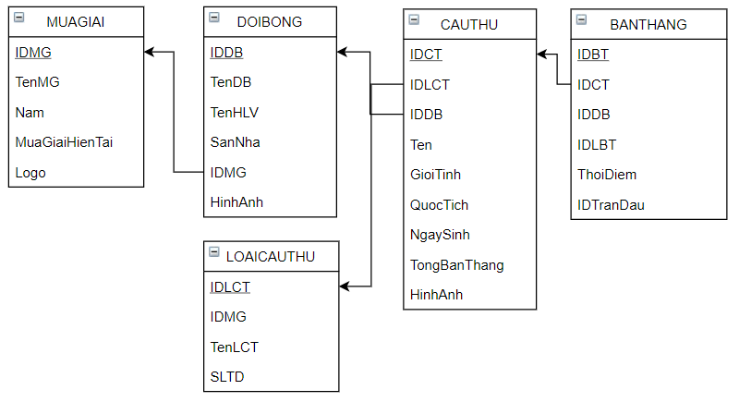

**2.4.5 Bước 5: Lập báo cáo giải**

* **Thiết kế dữ liệu với tính đúng đắn**
  + Biểu mẫu liên quan: Biểu mẫu 5.1, Biểu mẫu 5.2

|  |  |  |  |  |  |  |  |  |  |  |
| --- | --- | --- | --- | --- | --- | --- | --- | --- | --- | --- |
| BM5.1 | | Bảng Xếp Hạng | | | | | | | | |
| Ngày:............................................... | | | | | | | | | | |
| STT | Đội | | | Thắng | Hòa | | Thua | Hiệu Số | | Hạng |
| 1 |  | | |  |  | |  |  | |  |
| 2 |  | | |  |  | |  |  | |  |
| BM5.2 | | Danh Sách Các Cầu Thủ Ghi Bàn | | | | | | | | |
| STT | Cầu Thủ | | Đội | | | Loại Cầu Thủ | | | Số Bàn Thắng | |
| 1 |  | |  | | |  | | |  | |
| 2 |  | |  | | |  | | |  | |

* + Sơ đồ luồng dữ liệu: Sơ đồ 9

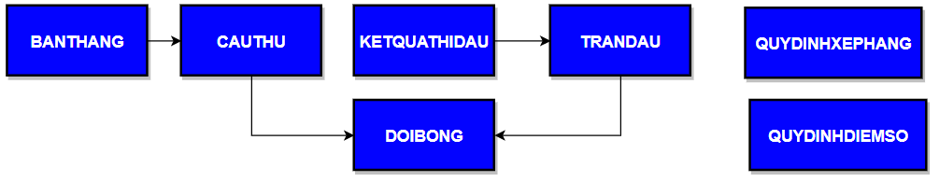

* + Các thuộc tính mới: Thang, Hoa, Thua, Ten, ThuTuUuTien
  + Thiết kế dữ liệu:

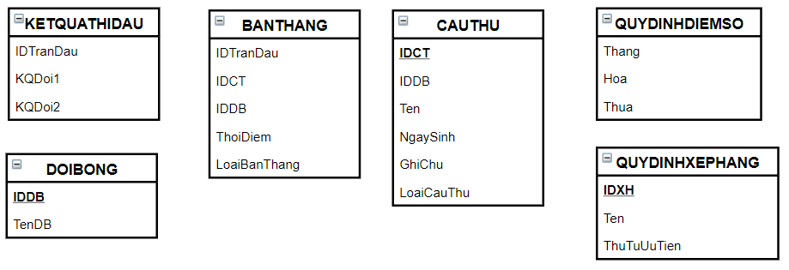

* + Các thuộc tính trừu tượng: IDTranDau, IDCT, IDXH, IDDB
  + Sơ đồ logic:

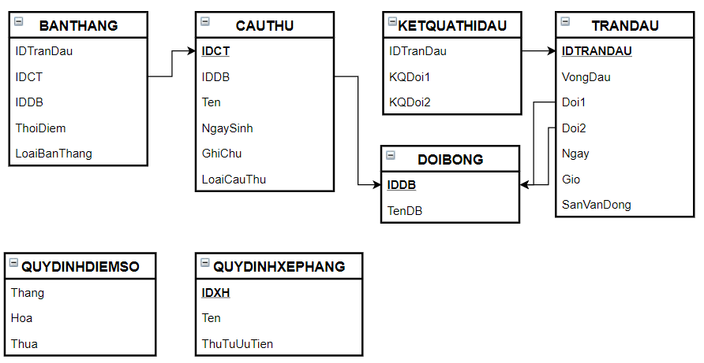

* **Thiết kế dữ liệu với tính tiến hóa**
  + Biểu mẫu liên quan: Biểu mẫu 5.1, Biểu mẫu 5.2

|  |  |  |  |  |  |  |  |  |  |  |
| --- | --- | --- | --- | --- | --- | --- | --- | --- | --- | --- |
| BM5.1 | | Bảng Xếp Hạng | | | | | | | | |
| Ngày:............................................... | | | | | | | | | | |
| STT | Đội | | | Thắng | Hòa | | Thua | Hiệu Số | | Hạng |
| 1 |  | | |  |  | |  |  | |  |
| 2 |  | | |  |  | |  |  | |  |
| BM5.2 | | Danh Sách Các Cầu Thủ Ghi Bàn | | | | | | | | |
| STT | Cầu Thủ | | Đội | | | Loại Cầu Thủ | | | Số Bàn Thắng | |
| 1 |  | |  | | |  | | |  | |
| 2 |  | |  | | |  | | |  | |

* + Sơ đồ luồng dữ liệu: Sơ đồ 10

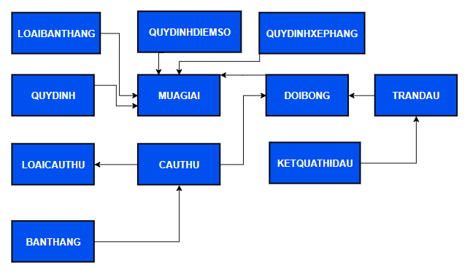

* + Các thuộc tính mới: Thang, Hoa, Thua, Ten, ThuTuUuTien
  + Thiết kế dữ liệu:

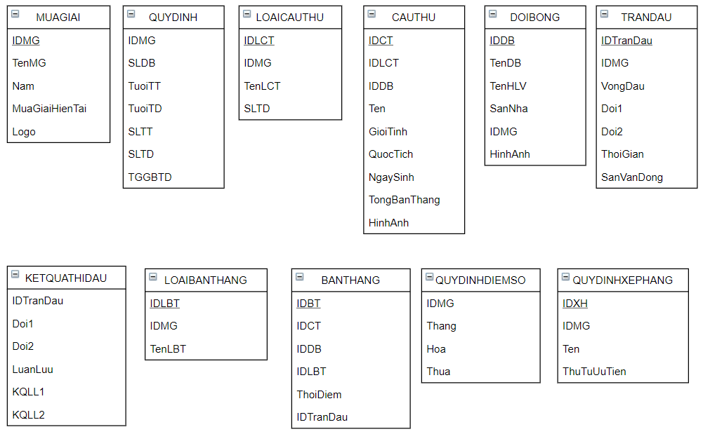

* + Các thuộc tính trừu tượng: IDMG, IDLCT, IDCT, IDDB, IDTranDau, IDLCT, IDBT, IDXH
  + Sơ đồ logic:

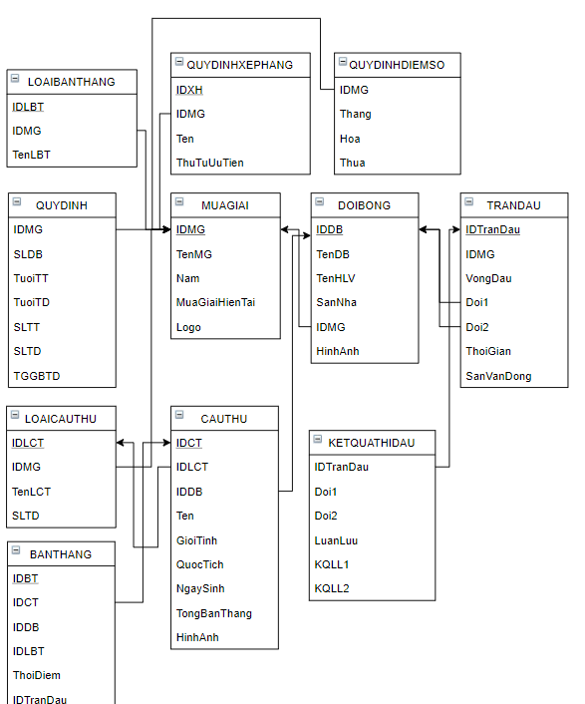

**2.4.6 Bước 6: Thay đổi quy định**

* **Thiết kế dữ liệu với tính đúng đắn**
  + Biểu mẫu liên quan:
  + Sơ đồ luồng dữ liệu: Sơ đồ 11

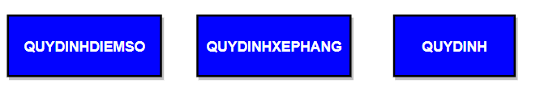

* + Các thuộc tính mới: TuoiTT, TuoiTD, SLTT, SLTD, SLCTNNTD
  + Thiết kế dữ liệu:

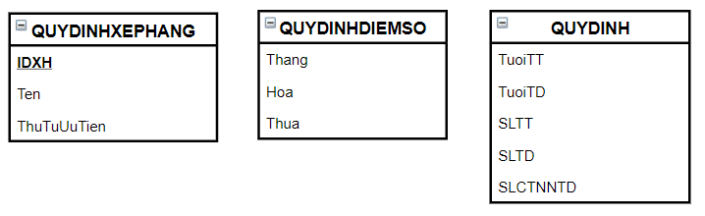

* + Các thuộc tính trừu tượng:
  + Sơ đồ logic:



* **Thiết kế dữ liệu với tính tiến hóa**
  + Biểu mẫu liên quan:
  + Sơ đồ luồng dữ liệu: Sơ đồ 12

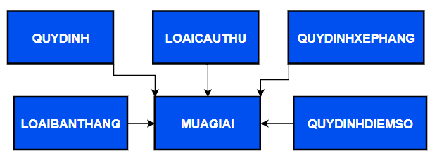

* + Các thuộc tính mới:
  + Thiết kế dữ liệu:

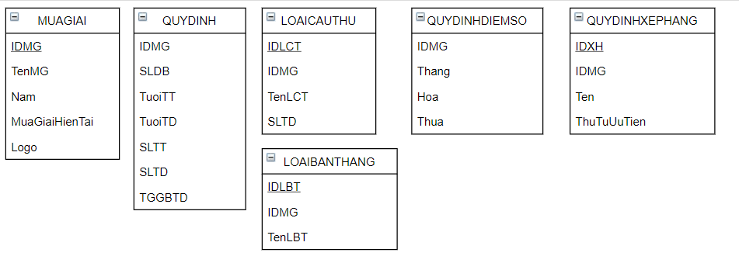

* + Các thuộc tính trừu tượng: IDMG, IDLBT, IDLCT, IDXH
  + Sơ đồ logic:

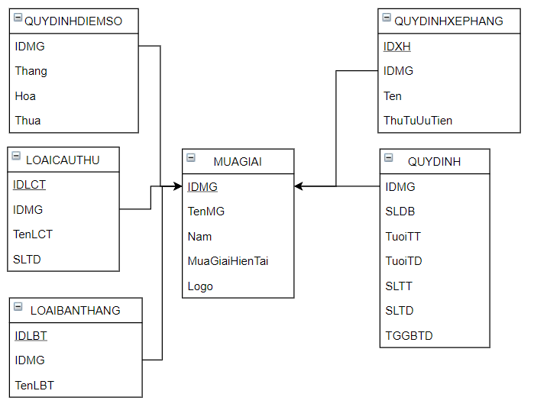

**2.5 Thiết kế giao diện**

**2.5.1 Sơ đồ liên kết các màn hình**

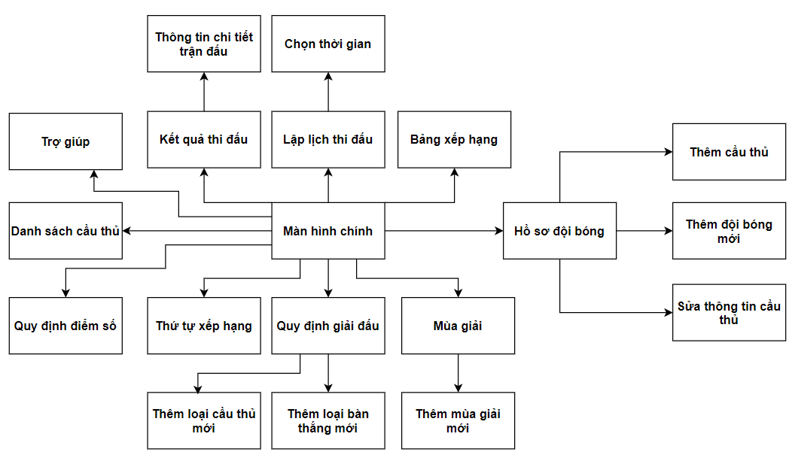

**2.5.2 Danh sách các màn hình**

|  |  |  |  |
| --- | --- | --- | --- |
| **STT** | **Màn hình** | **Loại màn hình** | **Chức năng** |
| 1 | Màn hình chính | Màn hình chính | Hiển thị các chức năng của phẩn mềm và thời gian thực |
| 2 | Lập lịch thi đấu | Màn hình tra cứu | Hiển thị các trận đấu đã được lên lịch |
| 3 | Chọn thời gian | Màn hình nhập liệu | Thay đổi thời gian diễn ra trận đấu |
| 4 | Thêm cầu thủ | Màn hình nhập liệu | Thêm cầu thủ mới |
| 5 | Sửa thông tin cầu thủ | Màn hình nhập liệu | Xem thông tin chi tiết/sửa thông tin cầu thủ |
| 6 | Danh sách cầu thủ | Màn hình tra cứu | Xem danh sách/tìm kiếm cầu thủ |
| 7 | Thêm đội bóng mới | Màn hình nhập liệu | Thêm đội bóng mới |
| 8 | Hồ sơ đội bóng | Màn hình nhập liệu | Hiển thị thông tin của đội bóng và danh sách đội bóng |
| 9 | Trợ giúp | Khác | Cung cấp các trợ giúp cho người dùng khi sử dụng phần mềm |
| 10 | Thêm mùa giải mới | Màn hình nhập liệu | Thêm mùa giải mới |
| 11 | Mùa giải | Khác | Hiển thị mùa giải hiện tại, cung cấp chức năng chuyển đổi mùa giải, thêm mùa giải mới |
| 12 | Bảng xếp hạng | Báo biểu | Hiển thị bảng xếp hạng |
| 13 | Thông tin chi tiết trận đấu | Màn hình nhập liệu | Hiển thị, nhập liệu thông tin chi tiết của trận đấu |
| 14 | Kết quả thi đấu | Màn hình tra cứu | Hiển thị kết quả sơ lược các trận đấu |
| 15 | Thêm loại bàn thắng mới | Màn hình nhập liệu | Thêm loại bàn thắng mới |
| 16 | Thêm loại cầu thủ mới | Màn hình nhập liệu | Thêm loại cầu thủ mới |
| 17 | Quy định giải đấu | Màn hình nhập liệu | Chỉnh sửa quy định của giải đấu |
| 18 | Thứ tự xếp hạng | Màn hình nhập liệu | Thay đổi thứ tự xếp hạng của bảng xếp hạng |
| 19 | Quy định điểm số | Màn hình nhập liệu | Thay đổi số điểm nhận được sau mỗi trận thắng/hòa/thua |

**2.5.3 Mô tả các màn hình**

**2.5.3.1 Màn hình 1: Màn hình chính**

a. Giao diện

b. Mô tả các đối tượng trên màn hình

|  |  |  |  |  |
| --- | --- | --- | --- | --- |
| **STT** | **Tên** | **Kiểu** | **Ý nghĩa** | **Ghi chú** |
| 1 | panelChampionshipLogo | panel | Hiển thị logo giải đấu |  |
| 2 | btnCompetitionSchedule | iconButton | Mở màn hình Lập lịch thi đấu |  |
| 3 | btnResult | iconButton | Mở màn hình Kết quả thi đấu |  |
| 4 | btnRankingChart | iconButton | Mở màn hình bảng xếp hạng |  |
| 5 | btnFile | iconButton | Mở thêm 2 iconButton: btnTeamFile (mở hồ sở đội bóng) và btnPlayerFile (Danh sách cầu thủ) |  |
| 6 | btnTools | iconButton | Mở thêm 3 iconButton: btnChampionshipTools (Quy định giải đấu), btnScoresTools(Quy định điểm số) và btnRankingTools (Thứ tự xếp hạng) |  |
| 7 | btnTournaments | iconButton | Mở màn hình mùa giải |  |
| 8 | btnHelp | iconButton | Mở màn hình trợ giúp |  |
| 9 | lbTimeNow | label | Hiển thị thời gian hiện tại |  |
| 10 | lbStatus | label | Hiển thị trạng thái của mùa giải |  |

**2.5.3.2 Màn hình 2: Lập lịch thi đấu**

a. Giao diện

b. Mô tả các đối tượng trên màn hình

|  |  |  |  |  |
| --- | --- | --- | --- | --- |
| **STT** | **Tên** | **Kiểu** | **Ý nghĩa** | **Ghi chú** |
| 1 | lTitle | label | Hiển thị tiêu đề |  |
| 2 | btnClose | iconButton | Quay về màn hình chính |  |
| 3 | dgvSchedule | Guna2Datagridview | Hiển thị lịch thi đấu |  |
| 4 | btnCancelSchedule | iconButton | Hủy lịch thi đấu |  |
| 5 | lbRound | label | Hiển thị vòng đấu |  |
| 6 | radio | radiobutton | Lọc vòng đấu |  |
| 7 | btnChangeTime | iconButton | Mở màn hình Chọn thời gian |  |
| 8 | btnAutoCreate | iconButton | Tự động tạo lịch thi đấu |  |

**2.5.3.3 Màn hình 3: Chọn thời gian**

a. Giao diện

b. Mô tả các đối tượng trên màn hình

|  |  |  |  |  |
| --- | --- | --- | --- | --- |
| **STT** | **Tên** | **Kiểu** | **Ý nghĩa** | **Ghi chú** |
| 1 | pbTeam1 | PictureBox | Hiển thị logo đội 1 |  |
| 2 | pbTeam2 | PictureBox | Hiển thị logo đội 2 |  |
| 3 | lbTeam1 | label | Hiển thị tên đội 1 |  |
| 4 | lbTeam2 | label | Hiển thị tên đội 2 |  |
| 5 | nudHour | Guna2NumericUpdown | Hiển thị giờ của trận đấu |  |
| 6 | nudMinute | Guna2NumericUpdown | Hiển thị phút của trận đấu |  |
| 7 | dtpDate | Guna2DateTimePicker | Hiển thị ngày diễn ra trận đấu |  |
| 8 | lbLeague | lable | Hiển thị tên giải đấu |  |
| 9 | lTitle | label | Hiển thị tiêu đề |  |
| 10 | btnClose | iconButton | Quay về màn hình Lập lịch thi đấu |  |
| 11 | btnSave | iconButton | Lưu lại |  |

**2.5.3.4 Màn hình 4: Thêm cầu thủ**

a. Giao diện

b. Mô tả các đối tượng trên màn hình

|  |  |  |  |  |
| --- | --- | --- | --- | --- |
| **STT** | **Tên** | **Kiểu** | **Ý nghĩa** | **Ghi chú** |
| 1 | lTitle | label | Hiển thị tiêu đề |  |
| 2 | btnClose | iconButton | Quay về màn hình Hồ sơ đội bóng |  |
| 3 | tbName | Guna2TextBox | Tên cầu thủ |  |
| 4 | pbPlayerImage | PictureBox | Hình ảnh cẩu thủ |  |
| 5 | cbGender | Guna2Combobox | Giới tính cầu thủ |  |
| 6 | tbNationality | Guna2Textbox | Quốc tịch cầu thủ |  |
| 7 | cbTypeOfPlayer | Guna2Combobox | Loại cầu thủ |  |
| 8 | dtpBirthday | Guna2DatetimePicker | Ngày sinh cầu thủ |  |
| 9 | cbCLB | Guna2Combobox | Câu lạc bộ |  |
| 10 | tbNote | Guna2Textbox | Ghi chú về cầu thủ |  |
| 11 | btnLoadImage | iconButton | Tải ảnh của cầu thủ lên |  |
| 12 | btnAdd | iconButton | Thêm cầu thủ đó vào danh sách |  |

**2.5.3.5 Màn hình 5: Sửa thông tin cầu thủ**

a. Giao diện

b. Mô tả các đối tượng trên màn hình

|  |  |  |  |  |
| --- | --- | --- | --- | --- |
| **STT** | **Tên** | **Kiểu** | **Ý nghĩa** | **Ghi chú** |
| 1 | lTitle | label | Hiển thị tiêu đề |  |
| 2 | btnClose | iconButton | Quay về màn hình Hồ sơ đội bóng |  |
| 3 | tbName | Guna2TextBox | Tên cầu thủ |  |
| 4 | pbPlayerImage | PictureBox | Hình ảnh cẩu thủ |  |
| 5 | cbGender | Guna2Combobox | Giới tính cầu thủ |  |
| 6 | tbNationality | Guna2Textbox | Quốc tịch cầu thủ |  |
| 7 | cbTypeOfPlayer | Guna2Combobox | Loại cầu thủ |  |
| 8 | dtpBirthday | Guna2DatetimePicker | Ngày sinh cầu thủ |  |
| 9 | cbCLB | Guna2Combobox | Câu lạc bộ |  |
| 10 | tbNote | Guna2Textbox | Ghi chú về cầu thủ |  |
| 11 | btnDelete | iconButton | Xóa cầu thủ khỏi danh sách |  |
| 12 | btnLoadImage | iconButton | Tải ảnh của cầu thủ lên |  |
| 13 | btnAdd | iconButton | Lưu lại |  |

**2.5.3.6 Màn hình 6: Danh sách cầu thủ**

a. Giao diện

b. Mô tả các đối tượng trên màn hình

|  |  |  |  |  |
| --- | --- | --- | --- | --- |
| **STT** | **Tên** | **Kiểu** | **Ý nghĩa** | **Ghi chú** |
| 1 | lTitle | label | Hiển thị tiêu đề |  |
| 2 | btnClose | iconButton | Quay về màn hình chính |  |
| 3 | dgvPlayerList | Guna2Datagridview | Hiển thị danh sách cầu thủ |  |
| 4 | tbNamePlayer | Guna2Textbox | Nhập tên cầu thủ để tìm kiếm |  |
| 5 | btSearch | iconButton | Lọc ra các cầu thủ có tên tương ứng với thông tin được nhập tại tbNamePlayer |  |
| 6 | clbTeam | checklistbox | Lọc theo đội bóng |  |
| 7 | clbLCT | checklistbox | Lọc theo loại cầu thủ |  |
| 8 | btnPrint | iconButton | In ra file pdf danh sách cầu thủ |  |

**2.5.3.7 Màn hình 7: Thêm đội bóng mới**

a. Giao diện

b. Mô tả các đối tượng trên màn hình

|  |  |  |  |  |
| --- | --- | --- | --- | --- |
| **STT** | **Tên** | **Kiểu** | **Ý nghĩa** | **Ghi chú** |
| 1 | lTitle | label | Hiển thị tiêu đề |  |
| 2 | btnClose | iconButton | Quay về màn hình Hồ sơ đội bóng |  |
| 3 | tbTeamName | Guna2TextBox | Tên đội bóng |  |
| 4 | tbCoachName | Guna2TextBox | Tên huấn luyện viên |  |
| 5 | tbHost | Guna2TextBox | Sân nhà của đội bóng |  |
| 6 | pbTeamImage | PictureBox | Logo của đội bóg |  |
| 7 | btnUpload | iconButton | Tải ảnh logo lên |  |
| 8 | btnAdd | iconButton | Thêm đội bóng mới vào danh sách |  |

**2.5.3.8 Màn hình 8: Hồ sơ đội bóng**

a. Giao diện

b. Mô tả các đối tượng trên màn hình

|  |  |  |  |  |
| --- | --- | --- | --- | --- |
| **STT** | **Tên** | **Kiểu** | **Ý nghĩa** | **Ghi chú** |
| 1 | lTitle | label | Hiển thị tiêu đề |  |
| 2 | btnClose | iconButton | Quay về màn hình chính |  |
| 3 | mybtn | iconButton | Để hiển thị hồ sơ đội bóng |  |
| 4 | btnAddTeam | iconButton | Mở màn hình Thêm đội bóng mới |  |
| 5 | dgvPlayerList | Guna2Datagridview | Hiển thị danh sách cầu thủ của đội bóng đó |  |
| 6 | tbTeam | Guna2Textbox | Hiển thị tên đội bóng |  |
| 7 | tbHost | Guna2Textbox | Hiển thị tên sân nhà |  |
| 8 | tbCoach | Guna2Textbox | Hiển thị tên huấn luyện viên |  |
| 9 | btnAddPlayer | iconButton | Mở màn hình thêm cầu thủ mới |  |
| 10 | btnEdit | iconButton | Mở màn hình chỉnh sửa thông tin đội bóng |  |

**2.5.3.9 Màn hình 9: Trợ giúp**

a. Giao diện

b. Mô tả các đối tượng trên màn hình

|  |  |  |  |  |
| --- | --- | --- | --- | --- |
| **STT** | **Tên** | **Kiểu** | **Ý nghĩa** | **Ghi chú** |
| 1 | lTitle | label | Hiển thị tiêu đề |  |
| 2 | btnClose | iconButton | Quay về màn hình chính |  |
| 3 | btnHowToUse | iconButton | Mở link hướng dẫn sử dụng |  |
| 4 | btnError | iconButton | Mở link báo lỗi |  |
| 5 | btnContactToDevelopers | iconButton | Mở link liên hệ nhà phát triển |  |
| 6 | pnlTeamDevLogo | panel | Hiển thị logo của team phát triển |  |

**2.5.3.10 Màn hình 10: Thêm mùa giải mới**

a. Giao diện

b. Mô tả các đối tượng trên màn hình

|  |  |  |  |  |
| --- | --- | --- | --- | --- |
| **STT** | **Tên** | **Kiểu** | **Ý nghĩa** | **Ghi chú** |
| 1 | lTitle | label | Hiển thị tiêu đề |  |
| 2 | btnClose | iconButton | Quay về màn hình mùa giải |  |
| 3 | tbName | Guna2Textbox | Tên giải đấu |  |
| 4 | tbYear | Guna2Textbox | Năm |  |
| 5 | pbImage | panel | Logo giải đấu |  |
| 6 | btnLoadImage | iconButton | Tải ảnh logo lên |  |
| 7 | btnAdd | iconButton | Thêm mùa giải |  |

**2.5.3.11 Màn hình 11: Mùa giải**

a. Giao diện

b. Mô tả các đối tượng trên màn hình

|  |  |  |  |  |
| --- | --- | --- | --- | --- |
| **STT** | **Tên** | **Kiểu** | **Ý nghĩa** | **Ghi chú** |
| 1 | lTitle | label | Hiển thị tiêu đề |  |
| 2 | btnClose | iconButton | Quay về màn hình chính |  |
| 3 | cbLeague | Guna2Combobox | Chọn mùa giải |  |
| 4 | btnChange | iconButton | Thay đổi mùa giải |  |
| 5 | btnAddNewTournaments | iconButton | Mở màn hình thêm mùa giải |  |
| 6 | lbNowTournament | label | Mùa giải hiện tại |  |

**2.5.3.12 Màn hình 12: Bảng xếp hạng**

a. Giao diện

b. Mô tả các đối tượng trên màn hình

|  |  |  |  |  |
| --- | --- | --- | --- | --- |
| **STT** | **Tên** | **Kiểu** | **Ý nghĩa** | **Ghi chú** |
| 1 | lTitle | label | Hiển thị tiêu đề |  |
| 2 | btnClose | iconButton | Quay về màn hình chính |  |
| 3 | dgvRanking | Guna2Datagridview | Hiển thị bảng xếp hạng |  |
| 4 | btnPrint | iconButton | In ra file pdf bảng xếp hạng |  |

**2.5.3.13 Màn hình 13: Thông tin chi tiết trận đấu**

a. Giao diện

b. Mô tả các đối tượng trên màn hình

|  |  |  |  |  |
| --- | --- | --- | --- | --- |
| **STT** | **Tên** | **Kiểu** | **Ý nghĩa** | **Ghi chú** |
| 1 | lTitle | label | Hiển thị tiêu đề |  |
| 2 | btnClose | iconButton | Quay về màn hình Kết quả thi đấu |  |
| 3 | ImageTeam1 | panel | Logo của đội 1 |  |
| 4 | ImageTeam2 | panel | Logo của đội 2 |  |
| 5 | lbTenDoi1 | label | Tên đội 1 |  |
| 6 | lbTenDoi2 | label | Tên đội 2 |  |
| 7 | nbTeam1 | label | Số bàn thắng của đội 1 |  |
| 8 | nbTeam2 | label | Số bàn thắng của đội 2 |  |
| 9 | dgvGoalTeam1 | Guna2Datagridview | Danh sách bàn thắng của đội 1 |  |
| 10 | dgvGoalTeam2 | Guna2Datagridview | Danh sách bàn thắng của đội 2 |  |
| 11 | lbVongDau | Guna2NumericUpdown | Vòng đấu |  |
| 12 | lbSan | label | Sân đấu |  |
| 13 | dateTimeMatch | Guna2DatetimePicker | Thời gian diễn ra trận đấu |  |
| 14 | cbbNameTeam | Guna2Combobox | Tên đội bóng ghi bàn thắng |  |
| 15 | cbbTypeGoal | Guna2Combobox | Tên loại bàn thắng |  |
| 16 | cbbNamePlayer | Guna2Combobox | Tên cầu thủ ghi bàn |  |
| 17 | nbMinute | Guna2NumericUpdown | Thời điểm ghi bàn | Thời điểm ghi bàn phải nhỏ hơn thời điểm ghi bàn tối đa trong quy định |
| 19 | btAdd | iconButton | Thêm bàn thắng |  |
| 20 | btDelete | iconButton | Xóa bàn thắng |  |
| 21 | btFix | iconButton | Sửa thông tin bàn thắng |  |
| 22 | btCancel | iconButton | Hủy kết quả trận đấu |  |
| 23 | btSave | iconButton | Ghi nhận kết quả trận đấu |  |

**2.5.3.14 Màn hình 14: Kết quả trận đấu**

a. Giao diện

b. Mô tả các đối tượng trên màn hình

|  |  |  |  |  |
| --- | --- | --- | --- | --- |
| **STT** | **Tên** | **Kiểu** | **Ý nghĩa** | **Ghi chú** |
| 1 | lTitle | label | Hiển thị tiêu đề |  |
| 2 | btnClose | iconButton | Quay về màn hình chính |  |
| 3 | dgvResult | Guna2Datagridview | Hiển thị kết quả thi đấu |  |
| 4 | btn | DataGridViewButtonColumn | Mở màn hình thông tin chi tiết trận đấu |  |
| 5 | listCheckedRound | listcheckbox | Lọc vòng đấu |  |
| 6 | listCheckedTeam | listcheckbox | Lọc đội bóng |  |

**2.5.3.15 Màn hình 15: Thêm loại bàn thắng mới**

a. Giao diện

b. Mô tả các đối tượng trên màn hình

|  |  |  |  |  |
| --- | --- | --- | --- | --- |
| **STT** | **Tên** | **Kiểu** | **Ý nghĩa** | **Ghi chú** |
| 1 | lTitle | label | Hiển thị tiêu đề |  |
| 2 | btnClose | iconButton | Quay về màn hình Quy định giải đấu |  |
| 3 | tbNameOfGoal | Guna2Textbox | Tên loại bàn thắng |  |
| 4 | btnAddGoal | iconButton | Thêm loại bàn thắng vào dữ liệu |  |

**2.5.3.1 Màn hình 16: Thêm loại cầu thủ mới**

a. Giao diện

b. Mô tả các đối tượng trên màn hình

|  |  |  |  |  |
| --- | --- | --- | --- | --- |
| **STT** | **Tên** | **Kiểu** | **Ý nghĩa** | **Ghi chú** |
| 1 | lTitle | label | Hiển thị tiêu đề |  |
| 2 | btnClose | iconButton | Quay về màn hình Quy định giải đấu |  |
| 3 | tbNameOfPlayerType | Guna2Textbox | Tên loại cầu thủ |  |
| 4 | nudMaxNumber | Guna2NumericUpdown | Số lượng tối đa của loại cầu thủ này trong một đội bóng |  |
| 5 | btnAddPlayerType | iconButton | Thêm loại cầu thủ này vào dữ liệu |  |

**2.5.3.17 Màn hình 17: Quy định giải đấu**

a. Giao diện

b. Mô tả các đối tượng trên màn hình

|  |  |  |  |  |
| --- | --- | --- | --- | --- |
| **STT** | **Tên** | **Kiểu** | **Ý nghĩa** | **Ghi chú** |
| 1 | lTitle | label | Hiển thị tiêu đề |  |
| 2 | btnClose | iconButton | Quay về màn hình chính |  |
| 3 | lbLeagueName | label | Tên giải đấu |  |
| 4 | lbLeagueYear | label | Năm |  |
| 5 | nudNumberOfTeams | Guna2NumericUpdown | Số đội bóng tối đa của giải đấu |  |
| 6 | nudMinAge | Guna2NumericUpdown | Độ tuổi tối thiểu của cầu thủ tham gia giải đấu |  |
| 7 | nudMinPlayer | Guna2NumericUpdown | Số lượng cầu thủ tối thiểu của một đội bóng |  |
| 8 | nudTimeGoalsMax | Guna2NumericUpdown | Thời gian ghi bàn tối đa |  |
| 9 | nudMaxAge | Guna2NumericUpdown | Độ tuổi tối đa của cầu thủ tham gia giải đấu |  |
| 10 | nudMaxPlayer | Guna2NumericUpdown | Số lượng cầu thủ tối đa của một đội bóng |  |
| 11 | dgvPlayerType | Guna2Datagridview | Danh sách loại cầu thủ |  |
| 12 | dgvGoalType | Guna2Datagridview | Danh sách loại bàn thắng |  |
| 13 | btnAddTypeOfPlayer | iconButton | Mở màn hình thêm loại cầu thủ |  |
| 14 | btnRemoveTypeOfPlayer | iconButton | Xóa loại cầu thủ |  |
| 15 | btnAddTypeOfGoal | iconButton | Mở màn hình thêm loại bàn thắng |  |
| 16 | btnRemoveTypeOfGoal | iconButton | Xóa loại bàn thắng |  |
| 17 | btnSave | iconButton | Lưu thay đổi |  |

**2.5.3.18 Màn hình 18: Thứ tự xếp hạng**

a. Giao diện

b. Mô tả các đối tượng trên màn hình

|  |  |  |  |  |
| --- | --- | --- | --- | --- |
| **STT** | **Tên** | **Kiểu** | **Ý nghĩa** | **Ghi chú** |
| 1 | lTitle | label | Hiển thị tiêu đề |  |
| 2 | btnClose | iconButton | Quay về màn hình chính |  |
| 3 | dgvRankingRule | Guna2Datagridview | Hiển thị danh sách và thứ tự ưu tiên xếp hạng |  |
| 4 | btnUp | iconButton | Tăng thứ tự ưu tiên của điều kiện đang được chọn |  |
| 5 | btnDown | iconButton | Giảm thứ tự ưu tiên của điều kiện đang được chọn |  |
| 6 | btnSave | iconButton | Lưu thay đổi |  |

**2.5.3.19 Màn hình 19: Quy định điểm số**

a. Giao diện

b. Mô tả các đối tượng trên màn hình

|  |  |  |  |  |
| --- | --- | --- | --- | --- |
| **STT** | **Tên** | **Kiểu** | **Ý nghĩa** | **Ghi chú** |
| 1 | lTitle | label | Hiển thị tiêu đề |  |
| 2 | btnClose | iconButton | Quay về màn hình chính |  |
| 3 | nudWinScore | Guna2NumericUpdown | Điểm nhận được sau một trận thắng |  |
| 4 | nudDrawScore | Guna2NumericUpdown | Điểm nhận được sau một trận hòa |  |
| 5 | nudLoseScore | Guna2NumericUpdown | Điểm nhận được sau một trận thua |  |
| 6 | btnSave | iconButton | Lưu thay đổi |  |